Interface de usuário <Formulário de Reserva - Responsável>

Leiaute sugerido
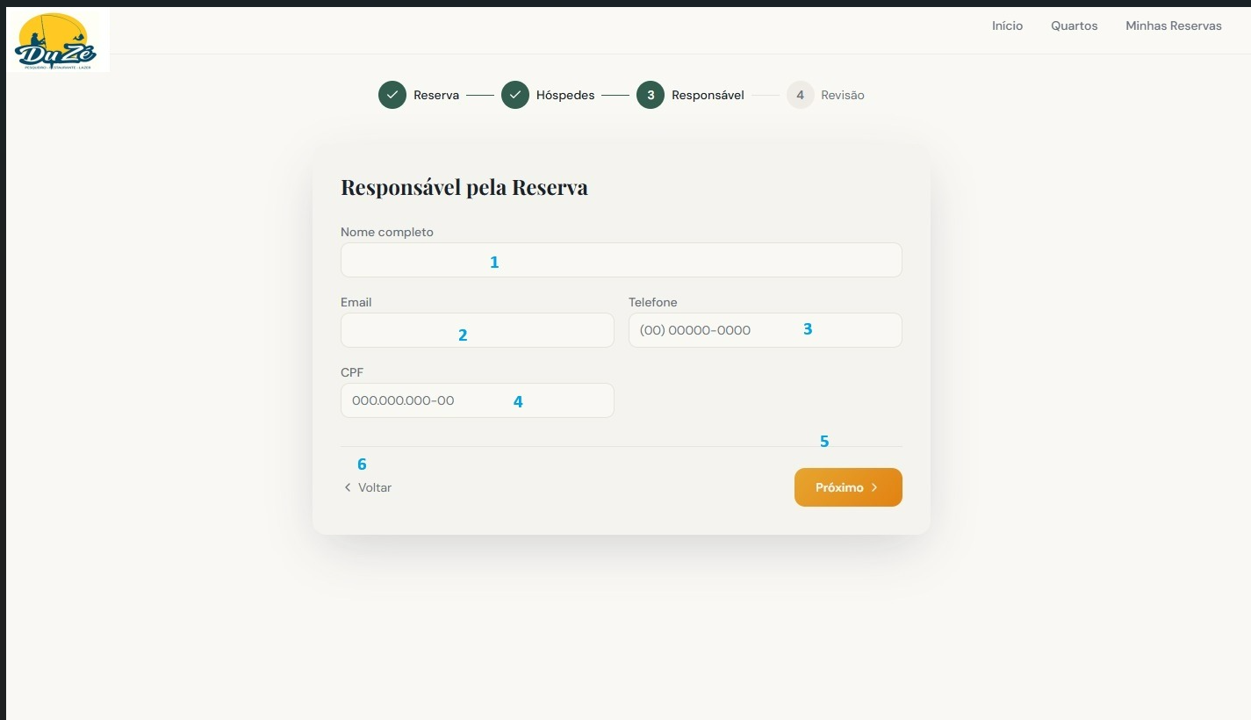

Relacionamentos com outras interfaces
Logo DuZé (<Tela de Inicio>): Ao clicar no logotipo posicionado no canto superior esquerdo, o usuário é redirecionado para a Página de Início.Link "Início": Redireciona o usuário para a landing page principal da pousada.
Link "Quartos(<Informações sobre o quarto alugado>)": Direciona para a listagem de acomodações disponíveis.Interface de Detalhes do Quarto: Ao clicar no botão "Reservar Agora", o usuário é enviado para esta interface de "Formulário de Reserva - Dados da Reserva" para iniciar o processo.
Link "Minhas Reservas(<Minhas reservas>)": Direciona o usuário para a área logada onde constam os registros de reservas anteriores ou pendentes.
Stepper:
Etapa 1 (<Formulário de Reserva - Dados da Reserva>): Permite voltar para a interface anterior de "Dados da Reserva" para alterar datas ou observações. (Funcionalidade em analise)
Etapa 2 (<Formulário de Reserva - Hóspedes>): Destino imediato após a conclusão desta tela.
Etapa 4 (<Formulário de Reserva - Revisão>): Interface final de confirmação antes do
pagamento ou finalização.

Campos
Número | Nome | Descrição | Valores válidos | Formato | Tipo | Restrições
 | Nome completo(1) | Nome do titular | Texto | Alfabético | Input | Obrigatório
 | E-mail(2) | Contato digital | E-mails válidos | ex@mail.com | Input | Obrigatório
 | Telefone(3) | Contato telefônico | Números | (00) 00000-0000 | Input (Mask) | Obrigatório
 | CPF(4) | Documento fiscal | 11 dígitos | 000.000.000-00 | Input (Mask) | Obrigatório

Comandos
Número | Nome | Ação | Restrições
 | Próximo | Avança para a Etapa 4 (Revisão) | Bloqueado se houver campos obrigatórios vazios ou formatos inválidos (e-mail/CPF).
 | Voltar | Retorna para a Etapa 2 (Hóspedes) | Deve manter os dados preenchidos para não haver perda de informação ao navegar entre abas.
 | Início | Retorna à Home Page | Sem restrições.
4 | Quartos | Navega para a listagem de acomodações | Sem restrições.
5 | Minhas Reservas | Acessa o histórico do usuário | Requer que o usuário esteja logado.
6 | Stepper (1-4) | Indica o progresso do fluxo de reserva | Apenas leitura ou clique para retornar a etapas já concluídas.
7 | Logo do site | Retorna à Home Page | Sem restrições.

